知识回顾：

1. mybatis强大内容，mybatis独特发明，动态SQL支持

通过几个标签配合参数具体实现

<if test=”username!=null”></if> SQL语句会跟随用户输入参数动态形成SQL语句，非常灵活。

<where> 动态SQL后，会产生问题，它的某个条件前面多了一个and,or，标签就去掉这多余头。

<set> 只用在update语句中，修改某个字段时可能最后多一个逗号，自动去掉

<foreach collection=”array/list/ids” item=”id” open=”(” close=”)” sperator=”,”>

#{id}

</foreach> 用在in子查询串

1. 面向接口开发

Mybatis提供两种方式：

1. 早期方式，完全基于xml配置，映射文件

先写映射文件，映射文件中有很多方法，每个方法中有一个SQL语句（CRUD）

加载这个映射文件sqlMapConfig.xml

sqlSession.selectList/selectOne/insert/update/delete 这些方法基于SQL（面向过程思考）

1. 架构中都提倡面向接口开发，开发出一个接口方式

先写映射文件，映射文件中有很多方法，。。。。。同上

写一个接口文件，接口文件方法和映射文件中的标签的id同名，返回值一致，参数一致

加载这个接口文件，不加载xml文件。（底层默认到ns，xml所在目录中查找）

（在实际开发中要么使用xml方式，要么使用接口方式，不会同时使用）

今天任务：

1. *关联查询（一对一和一对多 Mybatis）
2. 高级用法：懒加载、缓存（一级缓存SqlSession级别、二级缓存SqlSessionFactory级别、支持第三方缓存EhCache，大型项目中不用，被redis替代-京淘）
3. *代码自动生成

关联查询：

对象之间有什么关系？

部门和用户，一对多关系；用户和部门，多对一关系

用户和用户扩展信息，一对一关系

老师和学生，多对多的关系，可以拆成两个一对多

对象关系：一对一，一对多，多对多

表之间关系？

部门表和用户表，一对多关系；

老师表和学生表，多对多关系；

用户表和用户扩展信息，一对一关系。

业务：永和大王门店系统，去永和喝豆浆打印小票

tb_door： 门店表：

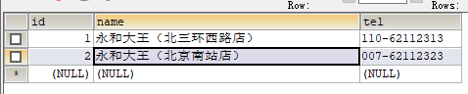

tb_order： 订单

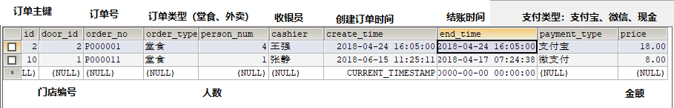

tb_order_detail 订单详情

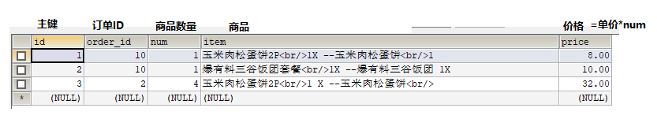

门店表和订单表什么关系？一对多

订单表和订单详情表什么关系？一对多

业务：两层一多

Mybatis怎么实现关联？

1. 一对一（对一） association + javaType
2. 一对多（对多） collection + ofType

准备环境，开发步骤：

1. 创建一个Maven项目
2. 复制现有sqlMapConfig.xml进行修改
3. 创建pojo，在pojo中额外体系对象关联关系
4. 订单和门店，一个订单从属一个门店，对一（多对一）association+javaType
5. 订单和订单详情，一个订单有多个订单详情（商品），对多（一对多）collection+ofType
6. 创建映射文件，只要涉及到关联对象就必须通过映射文件自己配置SQL，ResultMap
7. *重大任务，构造一个大大结果集，多表联查left join左链接（万能）
8. 创建接口
9. 调用接口实现查询
10. 打印

数据库有主键和外键

1. 主键，表必须有
2. 外键，在当前表中去关联另外一个表的信息，订单中获取门店信息

练习：

1. 创建3个表的pojo对象
2. 创建对象之间的管理（对一、对多）

关联对象：

1. pojo配置
2. 构建SQL，如果关联对象，必须出现在SQL语句中

LEFT JOIN 左链接，两张表，订单+门店

1、先把两句SQL都写出来

2、把两个括起来，加上别名

3、写LEFT JOIN，加上两个表连接条件ON o.door_id外键=d.id主键

4、查询筛选字段

SELECT

o.id,o.order_no,o.order_type,o.person_num,o.cashier,o.create_time,o.end_time,o.payment_type,o.price,

d.id,d.name,d.tel

FROM

( SELECT id,door_id,order_no,order_type,person_num,

cashier,create_time,end_time,payment_type,price

FROM tb_order WHERE id=#{pid} ) o

LEFT JOIN

( SELECT id,NAME,tel FROM tb_door ) d

ON d.id=o.door_id

Xml中配置ResultMap支持结果集和对象绑定（关联对象）

<!-- 对一，一个订单所属一个门店

property 关联对象中声明的名称

javaType 关联对象它对应对象类

-->

<association property="door" javaType="Door">

<!-- 主键 -->

<id property="id" column="id"/>

<!-- 普通属性 -->

<result property="name" column="name"/>

<result property="tel" column="tel"/>

</association>

Mybatis它有一个bug，结果集中不能有同名字段

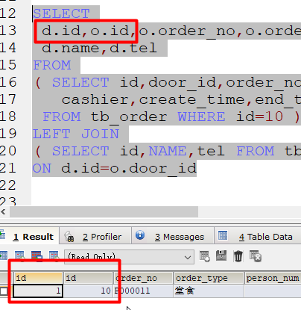

getId，有两个方法，一个order的，一个door的。作者是这样实现的，

两个getId方法都设置了第一个结果值。

解决方案：

修改别名

